TURBO Vol. … No. …. 202… p-ISSN: 2301-6663, e-ISSN: 2477-250X
Jurnal Program Studi Teknik Mesin UM Metro URL: http://ojs.ummetro.ac.id/index.php/turbo

Optimasi Performa Kompor Oli Bekas dengan Variasi Jenis Bahan Bakar dan Sistem Preheating

Sudarno^{1,2*}, Nurul Sri Wahyuni³, Arya Eka Rahmatulloh¹

¹Program Studi Teknik Mesin, Fakultas Teknik, Universitas Muhammadiyah Ponorogo
Jl. Budi Utomo No 10 Ponorogo, Indonesia
²Lembaga Penelitian dan Pengabdian kepada Masyarakat Universitas Muhammadiyah Ponorogo Jl. Budi Utomo No 10 Ponorogo, Indonesia
³Program Studi D3 Keperawatan, Fakultas Ilmu Kesehatan, Universitas Muhammadiyah Ponorogo, Jl. Budi Utomo No 10 Ponorogo, Indonesia
*Corresponding author: darnotec@umpo.ac.id
Abstract
Previous studies have shown that used oil can be used as an alternative fuel, although its efficiency is relatively low with a red to orange flame. To improve performance, design improvements need to be made, namely by preheating the fuel before entering the combustion chamber, selecting the right fuel, and improving the distribution of combustion air. This study aims to find the effect of fuel type on the resulting performance. The study was conducted using analysis and experimental methods. In this study, we continued the investigation related to the effect of fuel type on the resulting performance. The types of fuel used were used cooking oil, used oil, and new oil. The performance measured included efficiency, flame temperature distribution, and exhaust emissions. Based on this study, it was found that the stove with new oil fuel produced the best performance with the highest efficiency value of 56,16%. The highest temperature produced by new oil reached 1094°C, indicating better thermal stability compared to other fuels. In addition, exhaust emission tests showed that new oil produced the highest CO₂ levels (10,0%), the lowest CO (2,24%), and the lowest HC (24,4 ppm), indicating the most perfect combustion. This confirms that the use of new oil in used oil stoves with fuel preheating can increase thermal efficiency, and produce cleaner emissions.
Keywords: Stove; fuel preheating; efficiency; flame temperature distribution; exhaust emissions

Abstrak
Penelitian sebelumnya menunjukkan bahwa minyak bekas dapat digunakan sebagai bahan bakar alternatif, meskipun efisiensinya relatif rendah dengan nyala berwarna merah hingga jingga. Untuk meningkatkan performa, perlu dilakukan perbaikan desain, yaitu dengan memberikan preheating pada bahan bakar sebelum masuk ruang bakar, pemilihan bahan bakar yang tepat, dan penyempurnaan distribusi udara pembakaran. Penelitian ini bertujuan untuk menemukan pengaruh jenis bahan bakar terhadap performa yang dihasilkan. Penelitian dilakukan dengan metode analisis dan eksperimen. Padapenelitian ini, kami melanjutkan investigasi terkait pengaruh jenis bahan bakar terhadap performa yang dihasilkan, jenis bahan bakar yang digunakan adalah minyak goreng bekas, oli bekas, dan oli baru. Performa yang diukur meliputi efisiensi, distribusi temperatur api, dan emisi gas buang. Berdasarkan penelitian tersebut ditemukan bahwa kompor dengan bahan bakar oli baru menghasilkan performa terbaik dengan nilai efisiensi tertinggi sebesar 56,16%. Suhu tertinggi yang dihasilkan oleh oli baru mencapai 1094°C, menunjukkan kestabilan termal yang lebih baik dibandingkan bahan bakar lainnya. Selain itu, uji emisi gas buang menunjukkan bahwa oli baru menghasilkan kadar CO₂ tertinggi (10,0%), CO terendah (2,24%), dan HC terendah (24,4 ppm) yang menunjukkan pembakaran paling sempurna. Hal ini menegaskan bahwa penggunaan oli baru pada kompor oli bekas dengan preheating bahan bakar dapat meningkatkan efisiensi panas, dan menghasilkan emisi yang lebih bersih.
Kata kunci: Kompor; preheating bahan bakar; efisiensi; distribusi temperatur api; emisi gas buang

Pendahuluan
Meningkatnya permintaan global akan solusi energi berkelanjutan telah mendorong minat yang signifikan dalam pemanfaatan minyak bekas sebagai bahan bakar alternatif. Mionyak bekas, khususnya minyak goreng bekas dan oli mesin bekas, menghadirkan peluang ganda: oli ini tidak hanya mengurangi limbah lingkungan tetapi juga menawarkan sumber energi yang berpotensi hemat biaya dan ramah lingkungan. Namun, efisiensi pembakaran minyak bekas tetap menjadi tantangan kritis, yang sering kali ditandai dengan pembakaran yang tidak sempurna, yang ditunjukkan dengan adanya nyala api merah hingga jingga dan efisiensi termal yang rendah [1] [2]. Faktor-faktor yang berpengaruh terhadap inefisiensi ini meliputi viskositas tinggi, kandungan pengotor, dan nilai kalor oli bekas yang bervariasi [3].
Salah satu strategi yang menjanjikan untuk meningkatkan efisiensi pembakaran minyak bekas adalah penerapan sistem pemanasan awal sebelum pembakaran. Pemanasan awal berfungsi untuk menurunkan viskositas minyak, sehingga meningkatkan atomisasi dan mendorong pembakaran yang lebih sempurna [4] [5]. Penelitian sebelumnya telah menunjukkan bahwa pemanasan awal biodiesel dapat meningkatkan karakteristik pengapian dan secara signifikan mengurangi emisi gas buang, yang menunjukkan manfaat serupa dapat diperoleh dalam konteks minyak bekas [6]. Lebih jauh, mengoptimalkan distribusi udara dalam ruang pembakaran sangat penting untuk mencapai pembakaran yang seragam, yang dapat menghasilkan pengurangan emisi nitrogen oksida (NO_{x}) dan peningkatan efisiensi termal secara keseluruhan [7]-[8].
Kinerja kompor minyak bekas dipengaruhi oleh jenis bahan bakar yang digunakan dan sistem pemanasan awal yang digunakan. Penelitian ini bertujuan untuk menganalisis secara sistematis bagaimana variasi jenis bahan bakar khususnya minyak goreng bekas, oli mesin bekas, dan oli baru mempengaruhi kinerja kompor minyak bekas yang dilengkapi dengan sistem preheating bahan bakar. Performa yang diukur mencakup efisiensi termal, distribusi temperatur api, dan emisi gas buang [9]-[10]. Penelitian sebelumnya menunjukkan bahwa preheating bahan bakar dapat meningkatkan karakteristik pembakaran dan efisiensi termal secra signifikan [11]-[12].
Meskipun semakin banyak literatur tentang bahan bakar alternatif, namun masih terdapat kesenjangan yang mencolok dalam memahami dampak spesifik dari berbagai jenis bahan bakar terhadap kinerja kompor. Studi ini mengatasi kesenjangan ini dengan berfokus pada performa pembakaran minyak bekas pada kompor dengan preheating bahan bakar. Hal ini berbeda dengan penelitian sebelumnya yang berfokus pada biodiesel dan bahan bakar alternatif lainnya [13] [14]. Dengan mengintegrasikan teknologi preheating bahan bakar, pemilihan bahan bakar yang tepat, dan distribusi udara yang optimal, diharapkan penelitian ini menjadi solusi inovatif yang tidak hanya meningkatkan efisiensi tetapi juga mengurangi emisi polutan. Temuan ini diharapkan juda dapat memberikan kontribusi yang signifikan terhadap kemajuan teknologi kompor yang ramah lingkungan dan mendukung praktik berkelanjutan dalam pemanfaatan minyak bekas sebagai sumber energi alternatif.

Metode Penelitian
Penelitian ini menggunakan metode eksperimental untuk menganalisis pengaruh jenis bahan bakar terhadap performa kompor dengan preheating bahan bakar. Bahan bakar yang diuji meliputi minyak goreng bekas, oli bekas, dan oli baru. Pengukuran dilakukan pada efisiensi pembakaran, distribusi temperatur api, dan emisi gas buang. Peralatan yang digunakan mencakup kompor berbahan bakar minyak bekas dengan preheating bahan bakar, tangki bahan bakar, termometer, timbangan digital (akurasi ± 0,1 gr), termokopel tipe K (diameter 1,6 mm, panjang 20 cm, dan suhu maksimum 1300 ºC), gas analyzer (Qrotech Automotive Gas Analyzer), flow meter (100-1000 ml/min), dan data logger (type USB-4718, 8-ch Thermocouple Input USB Module) [15]–[18]. Bejana yang digunakan berdiameter 40 cm dan fluks panas 7 W/cm², yang setara dengan daya kompor sebesar 8,896 kW. Massa air 2/3 volume bejana, yaitu 15,7893 kg [17]. Model kompor yang digunakan ditunjukkan pada gambar 1.

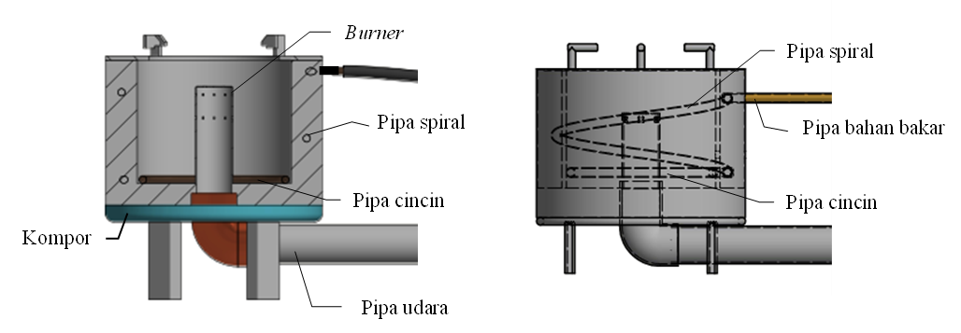
(a)

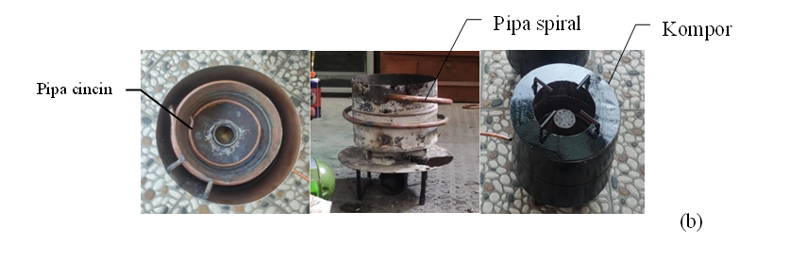

Gambar 1. (a) Model kompor dengan preheating bahan bakar; (b) Foto kompor dengan preheating bahan bakar [17]

Oli bekas yang digunakan berasal dari kendaraan bermotor, disaring melalui tiga lapis kain katun untuk menghilangkan kotoran, dengan nilai kalor (E_{oli bekas} = 43.668,83 kJ/kg) [17]. Oli bekas mengandung hidrokarbon kompleks dan polutan berbahaya, dengan titik nyala 150–200°C [19]. Minyak goreng bekas diperoleh dari limbah rumah tangga dan juga disaring dengan metode yang sama [17]. Nilai kalor minyak goreng bekas (E_{miyak bekas} = 38.481,46 kJ/kg) [19]. Minyak goreng bekas terdiri dari trigliserida dan asam lemak bebas, dengan titik nyala serupa serta potensi emisi PAHs selama pembakaran [19]. Oli baru yang digunakan adalah Mesran Super dengan SAE 20-50 W, memiliki titik nyala lebih tinggi dari 200°C, menghasilkan emisi CO, HC, dan partikel yang lebih rendah dibandingkan oli bekas. Nilai kalor oli baru (E_{oli baru} = 44.705,67 kcal/kg) [20]-[21]. Foto ketiga jenis bahan bakar yang digunakan sebagaimana ditunjukkan pada gambar 2.

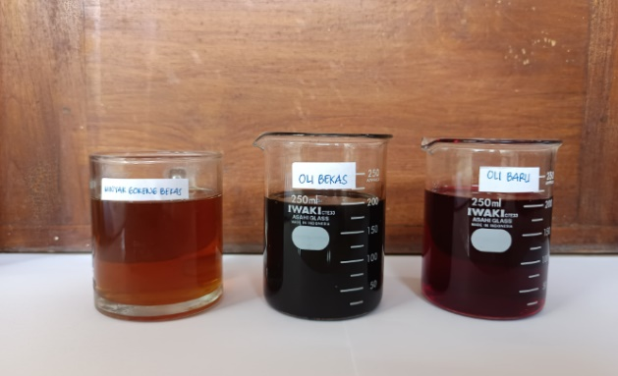
(a)
(b)
(c)

Gambar 2. (a) Minyak goreng bekas; (b) oli bekas; dan (c) oli baru
Efisiensi kompor diukur menggunakan metode Water Boiling Test (WBT), dengan mengukur konsumsi bahan bakar dan produksi uap. Air dalam bejana dipanaskan hingga mendidih dalam 60 menit, dengan pencatatan suhu setiap 5 menit. Setelah itu, massa bahan bakar yang digunakan dan massa uap yang dihasilkan diukur untuk menghitung efisiensi termal menggunakan persamaan [15]–[18].
$$η_{th}=\frac{\left\{\left(m_{wi}-m_{p}\right)C_{pw}\left(T_{wf}-T_{wi}\right)+\left.m_{u}.H_{u}\right\}\right.}{m_{f}.E_{oil}}$$ | (1)
dengan η_{th} = efisiensi kompor (%), m_{wi} = masa air dan bejana sebelum perlakuan (kg), m_{p} = masa bejana (kg), m_{p} = 0,9707 kg [17], C_{pw} = panas spesifik air (kJ/kg K), C_{pw} = 4,186 kJ/kg K [22], T_{wf} = temperatur air setelah perlakuan (K), T_{wi} = temperatur air sebelum perlakuan (K), m_{u} = massa uap setelah perlakuan (kg), m_{f} = massa bahan bakar terpakai setelah perlakuan (kg), E_{oil} = nilai kalor netto bahan bakar (kJ/kg), H_{u} = panas laten air menguap (kJ/kg), H_{u} = 2.260 kJ/kg [22]. Instalasi penelitian sebagaimana ditunjukkan pada gambar 3.

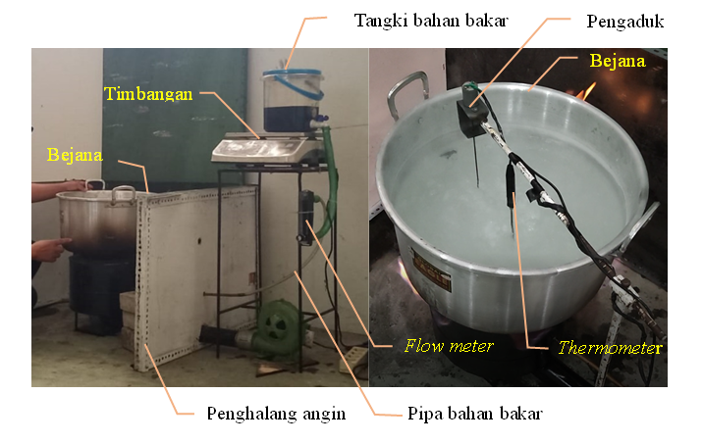

Gambar 3. Foto instalasi pengukuran efisiensi [17]

Distribusi temperatur api dianalisis menggunakan enam termokopel yang ditempatkan pada 150 titik pengukuran. Data suhu kemudian dipetakan menggunakan Matlab untuk mendapatkan kontur distribusi temperatur api [15], [17], [18], [23].
Pengukuran emisi gas buang dilakukan menggunakan gas analyzer untuk mendeteksi CO, CO₂, dan HC. Pengambilan data dilakukan pada kondisi nyala api stabil menggunakan cerobong berbentuk kerucut untuk mengalirkan gas hasil pembakaran. Data yang diperoleh dianalisis untuk menilai tingkat emisi dan dampaknya terhadap lingkungan serta kesehatan masyarakat [24].
.

Hasil dan Pembahasan
3.1 Pengukuran Efisinsi
Pengukuran efisiensi termal dilakukan pada kompor yang menggunakan preheating bahan bakar berbentuk cincin kombinasi spiral. Bahan bakar divariasikan, yaitu minyak goreng bekas, oli bekas, dan oli baru. Grafik hasil pengukuran efisiensi termal ditunjukkan pada Gambar 4.

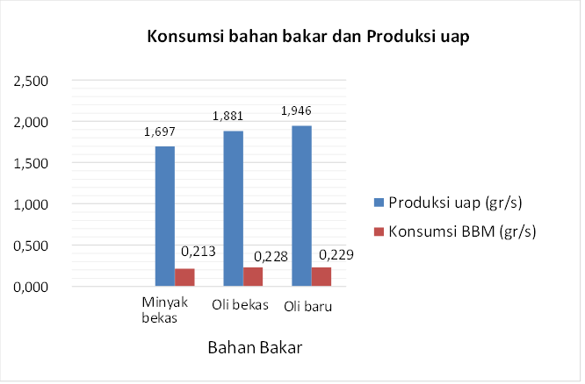
(a)

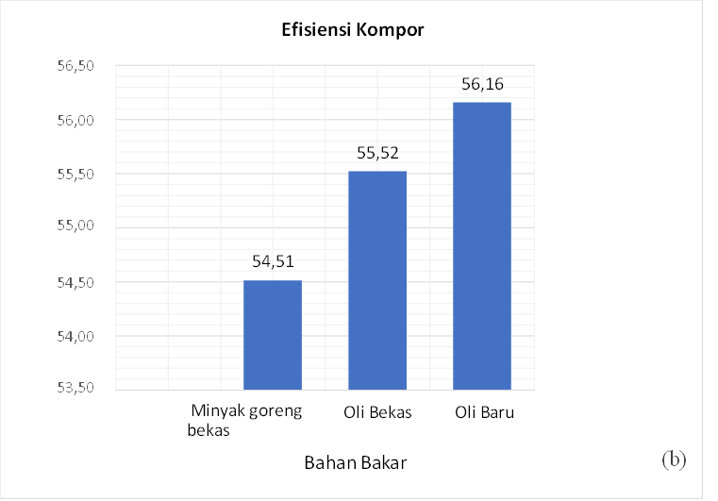

Gambar 4. (a) Konsumsi bahan bakar dan produksi uap; (b) efisiensi termal

Berdasarkan gambar 4, ditemukan bahwa minyak goreng bekas menunjukkan laju produksi uap 1,697 gr/s, yang relatif lebih rendah dibandingkan oli bekas dan oli baru. Laju konsumsi bahan bakar 0,213 gr/s, dan menghasilkan efisiensi 54,51%. Rendahnya efisiensi tersebut disebabkan oleh rendahnya nilai kalor minyak goreng bekas yang lebih rendah dibandingkan dengan jenis bahan bakar lainnya, yang secara signifikan memengaruhi produksi uap yang dihasilkan. Hal ini karena adanya kotoran dalam minyak goreng bekas yang dapat menyebabkan pembakaran tidak sempurna.
Oli bekas, menghasilkan laju produksi uap 1,881 gr/s dan konsumsi bahan bakar 0,228 gr/s, yang menghasilkan efisiensi yang lebih tinggi dibandingkan minyak goreng bekas, yaitu 55,52%. Peningkatan produksi uap terjadi karena kualitas oli bekas yang relatif lebih tinggi dibandingkan dengan minyak goreng bekas, karena umumnya mengandung lebih sedikit kontaminan. Penggunaan oli bekas tersebut, meskipun masih belum seefisien oli baru, menunjukkan efisiensi yang lebih tinggi karena berkurangnya kehilangan energi selama pembakaran. Hal ini menunjukkan bahwa transisi dari minyak goreng bekas ke oli bekas dapat menghasilkan peningkatan efisiensi, yang menunjukkan peningkatan performa
[25]-[26].
Oli baru menunjukkan laju produksi uap tertinggi sebesar 1,946 gr/s dengan sedikit peningkatan konsumsi bahan bakar sebesar 0,001 gr/s, menghasilkan efisiensi tertinggi 56,16%. Performa optimal ini disebabkan oleh kemurnian oli baru yang lebih tinggi dan karakteristik pembakaran yang konsisten, menghasilkan pembakaran lebih bersih serta transfer energi termal yang optimal. Selain itu, peningkatan kualitas bahan bakar berbanding lurus dengan kemampuan sistem dalam mengubah energi kimia menjadi energi termal untuk memproduksi uap [27]-[28].
3.2 Pengukuran Distribusi Temperatur
Pengukuran ini dilakukan untuk mengetahui kontur distribusi temperatur api sebagai efek dari penggunaan bahan bakar yang berbeda. Berdasarkan hasil pengukuran dan dengan menggunakan Aplikasi Matlab, diperoleh kontur distribusi temperatur api pada masing-masing variasi bahan bakar sebagaimana ditunjukkan pada gambar 5.

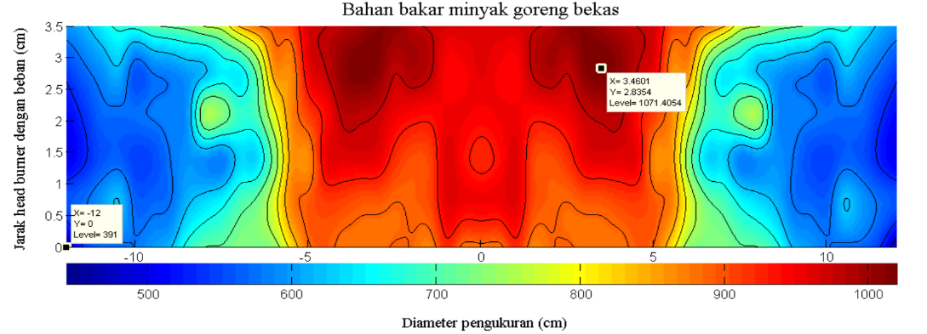

(a)

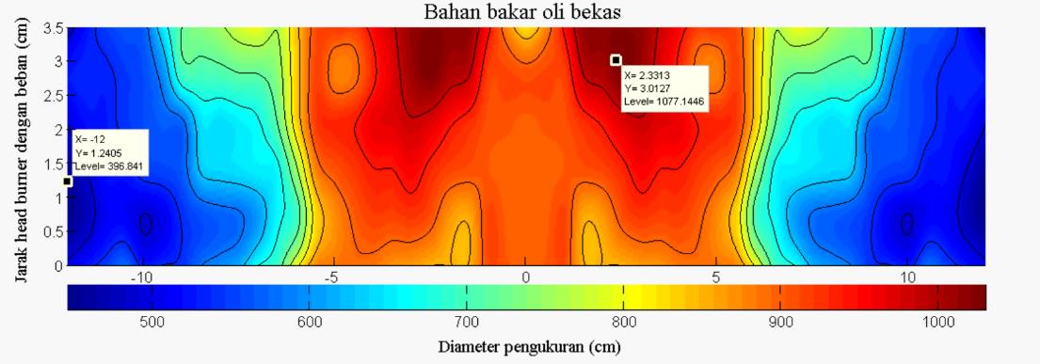

(b)

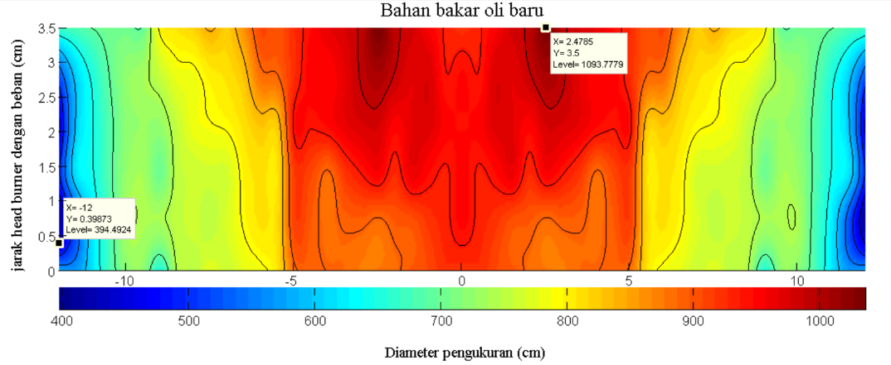

(c)

Gambar 5. Distribusi temperatur api pada kompor dengan variasi bahan bakar:
(a) minyak goreng bekas; (b) oli bekas; (c) oli baru

Berdasarkan gambar 5, dari tiga jenis bahan bakar yaitu minyak goreng bekas, oli bekas, dan oli baru, dapat dilihat adanya perbedaan signifikan dalam performa termal masing-masing bahan. Temperatur tertinggi untuk minyak goreng bekas tercatat sebesar 1071°C, yang ditemukan pada baris ke-5 titik 30 mm. Untuk oli bekas, temperatur maksimum sebesar 1077°C, berada pada baris ke-5 titik 25 mm. Sedangkan oli baru menunjukkan performa termal tertinggi dengan temperatur maksimum mencapai 1094°C, tercatat pada baris ke-6 titik 25 mm. Hal ini menunjukkan bahwa oli baru memiliki kapasitas tahan panas tertinggi dibandingkan dua bahan lainnya, sehingga berpotensi lebih efisien dibanding dua jenis bahan bakar lainnya.
Berdasarkan temperatur terendah, minyak goreng bekas mencatat nilai paling rendah yaitu 391°C pada baris ke-1 titik 120 mm. Oli bekas memiliki temperatur minimum sebesar 397°C, ditemukan di baris ke-2 titik 120 mm. Sedangkan oli baru memiliki temperatur minimum yang sedikit lebih tinggi, yaitu 398°C pada baris ke-4 titik 120 mm. Oli baru menunjukkan angka minimum yang lebih tinggi, distribusi temperaturnya lebih stabil dan penurunan terjadi secara bertahap. Sebaliknya, minyak goreng bekas menunjukkan fluktuasi yang drastis dengan penurunan tajam terutama setelah titik 70 mm, yang mengindikasikan performa termal yang tidak stabil dan mudah kehilangan panas secara cepat.
Dalam hal luas area temperatur tinggi, oli baru menunjukkan cakupan yang paling luas dan merata. Banyak titik dari awal hingga sekitar titik 45 mm menunjukkan temperatur di atas 1000°C, dan distribusinya relatif konsisten di hampir semua baris. Oli bekas juga memperlihatkan pola temperatur tinggi yang cukup merata, terutama di antara titik 10–40 mm. Namun, distribusinya tidak sehomogen oli baru dan mulai menunjukkan penurunan stabil setelah titik 45 mm. Sebaliknya, minyak goreng bekas hanya memiliki area temperatur tinggi yang terbatas, terlihat hanya di beberapa titik seperti baris 5 dan 6 di antara titik 25–40 mm, dengan penurunan drastis setelah itu. Hal ini mengindikasikan bahwa minyak goreng bekas tidak mampu mempertahankan panas secara optimal.
Secara keseluruhan, oli baru menunjukkan sebagai bahan bakar dengan performa termal terbaik. Ia menunjukkan nilai temperatur maksimum tertinggi, distribusi panas yang konsisten, dan area temperatur tinggi yang luas. Oli bekas masih menunjukkan performa yang layak dengan temperatur maksimum mendekati oli baru dan distribusi panas yang cukup baik, meskipun mulai berkurang kestabilannya. Sementara itu, minyak goreng bekas menunjukkan performa terlemah dengan fluktuasi tinggi, area temperatur tinggi yang terbatas, serta kehilangan panas yang signifikan setelah titik tertentu. Hal ini menegaskan bahwa penggunaan oli baru pada kompor oli bekas dengan preheating bahan bakar dapat meningkatkan efisiensi panas, dan berpotensi dioptimalkan untuk energi alternatif yang ramah lingkungan [17] [29]-[30].
3.3 Emisi Gas Buang
Hasil uji emisi gas buang pada masing-masing variabel sebagaimana ditunjukkan pada gambar 6.

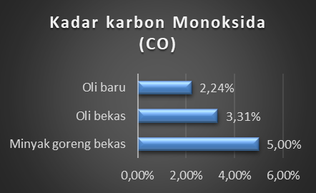
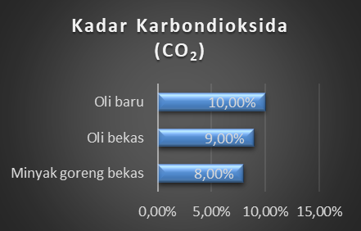
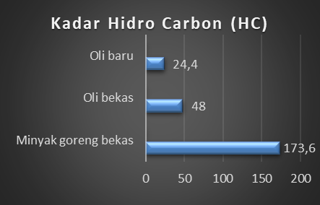
(a)
(b)
(c)

Gambar 6. Hasil uji emisi gas buang: (a) kadar CO; (b) kadar CO₂; (c) kadar HC
Berdasarkan gambar 6, data emisi gas buang dari ketiga jenis bahan bakar menunjukkan adanya perbedaan signifikan dalam hal efisiensi pembakaran dan dampak lingkungan. Salah satu indikator utama adalah emisi karbon monoksida (CO), yang menunjukkan seberapa sempurna proses pembakaran berlangsung. Minyak goreng bekas mencatat emisi CO tertinggi sebesar 5,00%, disusul oleh oli bekas sebesar 3,31%, dan yang paling rendah adalah oli baru dengan 2,24%. Hal ini menunjukkan bahwa oli baru memiliki proses pembakaran yang paling sempurna, menghasilkan lebih sedikit CO, yaitu gas beracun yang terbentuk akibat pembakaran tidak sempurna [31]-[32].
Selain CO, emisi hidrokarbon (HC) juga menjadi indikator penting dalam menilai kualitas pembakaran. HC adalah senyawa yang belum terbakar sempurna, dan dapat menunjukkan tingkat pencemaran udara serta inefisiensi energi. Data menunjukkan bahwa minyak goreng bekas memiliki tingkat emisi HC paling tinggi yaitu 173,6 ppm, diikuti oleh oli bekas sebesar 48 ppm, dan yang terendah adalah oli baru dengan 24,4 ppm. Ini memperkuat kesimpulan sebelumnya bahwa oli baru merupakan bahan bakar yang menghasilkan pembakaran paling sempurna, sementara minyak goreng bekas cenderung meninggalkan residu pembakaran yang tinggi [33].
Di sisi lain, kandungan karbon dioksida (CO₂) justru menunjukkan pola sebaliknya. Oli baru menghasilkan emisi CO₂ tertinggi sebesar 10%, diikuti oleh oli bekas sebesar 9%, dan yang paling rendah adalah minyak goreng bekas dengan 8%. Meskipun sekilas terlihat negatif, tingginya CO₂ justru menandakan bahwa bahan bakar tersebut mengalami pembakaran yang lebih sempurna. Ini karena CO₂ adalah hasil akhir dari proses oksidasi karbon dalam pembakaran yang ideal. Maka, emisi CO₂ yang tinggi justru menjadi indikator positif dalam konteks efisiensi pembakaran, meskipun tetap perlu dikontrol karena CO₂ merupakan gas rumah kaca [31]-[32].
Secara keseluruhan, oli baru terbukti menjadi bahan bakar dengan kinerja pembakaran paling efisien, menghasilkan emisi CO dan HC yang rendah serta CO₂ yang tinggi. Oli bekas berada di posisi menengah, dengan performa yang cukup baik meski tidak sebaik oli baru. Sementara itu, minyak goreng bekas menunjukkan performa yang paling rendah dalam hal efisiensi pembakaran, dengan emisi CO dan HC tertinggi serta CO₂ terendah. Dengan demikian, dari sisi lingkungan dan efisiensi energi, oli baru merupakan pilihan terbaik, meskipun penggunaannya perlu tetap mempertimbangkan faktor biaya dan keberlanjutannya [31]-[33].

Kesimpulan
Berdasarkan hasil penelitian, dapat disimpulkan bahwa jenis bahan bakar berpengaruh signifikan terhadap efisiensi termal kompor. Dari ketiga variasi bahan bakar yang diuji, oli baru menunjukkan efisiensi termal tertinggi sebesar 56,16%, diikuti oleh oli bekas sebesar 55,52%, dan minyak goreng bekas sebesar 54,51%. Efisiensi yang tinggi pada oli baru disebabkan oleh kualitas bahan bakar yang lebih murni dan stabil, sehingga mampu menghasilkan laju produksi uap lebih besar dan meminimalkan kehilangan energi akibat pembakaran tidak sempurna.
Dalam aspek distribusi temperatur api, oli baru juga menunjukkan performa termal terbaik. Temperatur maksimum yang dihasilkan mencapai 1094°C, dengan distribusi panas yang merata dan area temperatur tinggi yang luas serta stabil. Hasil ini menunjukkan bahwa oli baru tidak hanya lebih efisien dalam memproduksi uap, tetapi juga lebih stabil dalam mempertahankan panas.
Dari segi emisi gas buang, oli baru juga menunjukkan performa paling bersih dengan emisi CO dan HC paling rendah, masing-masing sebesar 2,24% dan 24,4 ppm. Selain itu, emisi CO₂ yang dihasilkan mencapai 10%, menandakan pembakaran yang lebih sempurna. Dengan demikian, dari ketiga aspek yang diuji—efisiensi termal, distribusi temperatur api, dan emisi gas buang—oli baru terbukti menjadi bahan bakar paling unggul dan berpotensi digunakan sebagai energi alternatif yang lebih ramah lingkungan dan efisien.
- UCAPAN TERIMA KASIH
Peneliti menyampaikan ucapan terima kasih kepada Majelis Dikti Litbang Pimpinan Pusat Muahmmadiyah, yang telah mendanai penelitian ini dengan skema Hibah Riset Nasional Muhammadiyah Batch VIII Tahun 2024, Nomor kontrak: 0258.072/I.3/D/2025, Tanggal 6 Januari 2025.

Referensi
[1] M. Qasim, T. M. Ansari, and M. Hussain, “Emissions and performance characteristics of a diesel engine operated with fuel blends obtained from a mixture of pretreated waste engine oil and waste vegetable oil methyl esters,” Environ. Prog. Sustain. Energy, vol. 37, no. 6, pp. 2148–2155, 2018, doi: 10.1002/ep.12891.
[2] S. Ð. 2 and T. Ð. Dragiša Ðor ¯di´c 1,*, Milan Miloti´c 2, Zoran ´Curguz 2, “Experimental Testing of Combustion Parameters and Emissions of Waste Motor Oil and Its Diesel Mixtures,” 2021.
[3] A. Khalid et al., “Effects of biodiesel derived by waste cooking oil on fuel consumption and performance of diesel engine,” Appl. Mech. Mater., vol. 554, pp. 520–525, 2014, doi: 10.4028/www.scientific.net/AMM.554.520.
[4] A. Mahfouz, “Effect of Waste Cooking - Diesel Oils Blends on Performance, Emissions and Combustion Characteristics of Industrial Oil Burner,” Int. J. Res. Appl. Sci. Eng. Technol., vol. V, no. IX, pp. 1264–1274, 2017, doi: 10.22214/ijraset.2017.9182.
[5] M. Mourad and E. H. Noureldenn, “Benefits of exhaust gas energy for preheating biodiesel fuel to enhance engine emissions and performance,” J. Mech. Energy Eng., vol. 3, no. 2, pp. 157–168, 2019, doi: 10.30464/jmee.2019.3.2.157.
[6] I. Saad, W. H. A. Rashid, and N. H. Saidon, “Effect of adding RON97 into waste cooking oil as an alternative fuel for diesel engine,” Int. J. Eng. Technol., vol. 7, no. 3, pp. 113–116, 2018, doi: 10.14419/ijet.v7i3.11.15941.
[7] C. Kaewbuddee et al., “Evaluation of waste plastic oil-biodiesel blends as alternative fuels for diesel engines,” Energies, vol. 13, no. 11, pp. 1–16, 2020, doi: 10.3390/en13112823.
[8] M. Gad, “Performance and Emission Analysis of a Diesel Engine Burning Biodiesel from Waste Cooking Oil,” Int. Conf. Aerosp. Sci. Aviat. Technol., vol. 16, no. AEROSPACE SCIENCES, pp. 1–13, 2015, doi: 10.21608/asat.2015.22928.
[9] M. Said Farag, “Experimental Investigation of Diesel Engine Emissions Using Blends of Waste Vegetable Oils,” JES. J. Eng. Sci., vol. 51, no. 2, pp. 37–52, 2023, doi: 10.21608/jesaun.2023.166107.1169.
[10] R. Niculescu, A. Clenci, and V. Iorga-Siman, “Review on the use of diesel-biodiesel-alcohol blends in compression ignition engines,” Energies, vol. 12, no. 7, pp. 1–41, 2019, doi: 10.3390/en12071194.
[11] M. Suardi, N. Azman, D. Samsudin, N. Mansor, and A. Khalid, “Analysis of Emulsified Renewable Fuel Injector in Burner Combustion: An Overview,” Appl. Mech. Mater., vol. 773–774, pp. 565–569, 2015, doi: 10.4028/www.scientific.net/amm.773-774.565.
[12] S. Zadmajid, S. Albert-Green, Y. Afarin, and M. J. Thomson, “Optimizing a Swirl Burner for Pyrolysis Liquid Biofuel (Bio-oil) Combustion without Blending,” Energy and Fuels, vol. 31, no. 6, pp. 6065–6079, 2017, doi: 10.1021/acs.energyfuels.6b03417.
[13] B. Özdalyan and R. Orman, “Experimental investigation of the use of waste mineral oils as a fuel with organic-based mn additive,” Energies, vol. 11, no. 6, 2018, doi: 10.3390/en11061512.
[14] M. N. Nabi, M. S. Akhter, and M. A. Rahman, “Waste transformer oil as an alternative fuel for diesel engine,” Procedia Eng., vol. 56, pp. 401–406, 2013, doi: 10.1016/j.proeng.2013.03.139.
[15] A. Widodo, Sudarno, S. Soeparman, and S. Wahyudi, “The effect of finned heat reflector materials and diameters on the efficiency and temperature distribution of liquefied petroleum gas stove,” Results Eng., vol. 16, 2022, doi: 10.1016/j.rineng.2022.100658.
[16] “Effect of the ember element in increasing the efficiency of LPG stoves, JAES (Sudarno, dkk, 2021).pdf.”
[17] S. Sudarno, F. Fadelan, W. A. Setyatinika, and Y. Winardi, “the Effect of Fuel Preheating on the Performance of Used Oil Fuel Stoves,” J. Appl. Eng. Sci., pp. 1–9, 2024, doi: 10.5937/jaes0-48185.
[18] Sudarno, S. Soeparman, S. Wahyudi, and A. S. Widodo, “Construction of a Finned Heat Radiation Reflector for Improved Efficiency of Liquefied Petroleum Gas Stoves,” Int. J. Technol., vol. 12, no. 1, 2021, doi: 10.14716/ijtech.v12i1.3958.
[19] Suhartono, Suharto, and A. E. Ahyati, “The properties of vegetable cooking oil as a fuel and its utilization in a modified pressurized cooking stove,” IOP Conf. Ser. Earth Environ. Sci., vol. 105, no. 1, 2018, doi: 10.1088/1755-1315/105/1/012047.
[20] Y. Bai et al., “Combustion properties and pollutant analysis of coal-blended bio-heavy oil fuel,” RSC Adv., vol. 14, no. 7, pp. 4362–4368, 2024, doi: 10.1039/d3ra08748d.
[21] D. K. Hameed, “Effects of Vehicle Mileage Rate on Engine Oil Properties,” Passer J. Basic Appl. Sci., vol. 5, no. 1, pp. 59–64, 2023, doi: 10.24271/PSR.2023.376018.1191.
[22] A. EPA, PCIA, “The Water Boiling Test,” vol. 4.2.3, no. March, p. 86, 2014, [Online]. Available: http://www.cleancookstoves.org/our-work/standards-and-testing/learn-about-testing-protocols/
[23] S. Sudarno, S. Soeparman, S. Wahyudi, and A. S. Widodo, “Effect of the ember element in increasing the efficiency of liquefied petroleum gas stoves,” J. Appl. Eng. Sci., vol. 19, no. 2, 2021, doi: 10.5937/jaes0-28385.
[24] A. M. P. Sudarno, Kuntang Winangun, “Pengaruh Modifikasi Kampas Kopling Terhadap Torsi, Daya Dan Emisi Gas Buang Pada Kendaraan Yamaha New V-Ixion 150cc,” J. Autom., vol. 02, pp. 11–18, 2022.
[25] Y. Ji, B. Li, Z. Han, J. Wang, Z. Li, and B. Li, “Study on Flow Characteristics of Flue Gas and Steam Co-Injection for Heavy Oil Recovery,” Processes, vol. 11, no. 5, 2023, doi: 10.3390/pr11051406.
[26] J. K. Donnelly, “Best process for Cold Lake: CSS vs. SAGD,” J. Can. Pet. Technol., vol. 39, no. 8, pp. 5–7, 2000, doi: 10.2118/00-08-tn.
[27] W. Xu, Z. Chen, J. Shan, and Y. Sun, “Studies and pilot project on steam stimulation with multiple fluids for offshore heavy oil reservoirs,” Soc. Pet. Eng. - SPE Heavy Oil Conf. Canada 2013, vol. 1, no. March 2010, pp. 1–15, 2013, doi: 10.2118/165383-ms.
[28] A. Dutt and A. Mandal, “Modified analytical model for prediction of steam flood performance,” J. Pet. Explor. Prod. Technol., vol. 2, no. 3, pp. 117–123, 2012, doi: 10.1007/s13202-012-0027-9.
[29] M. Umami, I. Irawan, and T. Prasetyo, “Identifying the potential of waste cooking oil, waste lubricating oil, and tar as alternative fuel for bioethanol processing stoves,” Mech. Today, vol. 4, no. 2, pp. 34–45, 2023, doi: 10.1088/1742-6596/2972/1/012012.
[30] N. Hikmah, “Pengolahan Minyak Jelantah Sebagai Pengganti Bahan Bakar Minyak Pada Kompor Minyak Bertekanan,” EduMatSains J. Pendidikan, Mat. dan Sains, vol. 7, no. 1, pp. 65–76, 2022, doi: 10.33541/edumatsains.v7i1.3869.
[31] F. Zheng and H. Cho, “Combustion and Emission of Castor Biofuel Blends in a Single-Cylinder Diesel Engine,” Energies, vol. 16, no. 14, 2023, doi: 10.3390/en16145427.
[32] Andrizal, Lifwarda, A. Hidayat, R. Susanti, N. Alfitri, and R. Chadry, “The identification of Car Combustion engine category on exhaust emissions data pattern base using Sum Square Error Method,” Int. J. Adv. Sci. Eng. Inf. Technol., vol. 9, no. 5, pp. 1512–1519, 2019, doi: 10.18517/ijaseit.9.5.3928.
[33] N. A. Ramlan, A. A. Abdullah, M. H. Hamzah, N. F. Jaharudin, and R. Mamat, “Evaluation of Diesel Engine Performance and Exhaust Emission Characteristics Using Waste Cooking Oil,” Appl. Mech. Mater., vol. 773–774, no. x, pp. 425–429, 2015, doi: 10.4028/www.scientific.net/amm.773-774.425.

